- https://padlet.com/denizeprofdeventelpll/lv6dntg1q36r
Onglet « La scénarisation pédagogique »
    - Maison du miel, dossier élève et dossier professeur en Word à télécharger (pour l’option française Équipier Polyvalent de Commerce)
      - Mission 1 : Préparer son environnement de travail
      - Mission 2 : Réceptionner: Recevoir et suivre les commandes
      - Mission 3 : Mettre en valeur les produits et l’espace commercial Mettre à jour la signalétique
      - Missions 4 et 5 : Maitriser les caractéristiques du produit « Miel » : Conseiller et accompagner le client dans son parcours d’achat
      - Mission 6 : Participer aux opérations conditionnement des produits: mettre en valeur et approvisionner
      - Mission 7 : Préparer les commandes destinées aux clients. Remettre les produits réservés aux clients
    - Darty (Réceptionner des produits et préparer une promotion), dossier élève et dossier professeur en Word à télécharger
      - Mission 1 : Soigner sa tenue professionnelle
      - Mission 2 : Réceptionner les produits
      - Mission 3 : Relever les caractéristiques techniques et commerciales d’un produit. Identifier les services associés
      - Mission 4 : Préparer une promotion
- La préparation de commandes dans un drive Dossier pédagogique avec versions professeur et élèves
- Activité 1 : Préparer et rassembler les produits commandés
- Activité 2 : Vérifier l’adéquation entre la commande et la préparation
- Activité 3 : Reconditionner et stocker les produits selon leur spécificité
- Activité 4 : Détecter les produits impropres à la vente et les retirer
- Activité 5 : Informer les clients sur la traçabilité des produits
- L’entrepôt
- Regroupement d'applications sur l'entrepôt
Par exemple
- Les différentes zones d’un entrepôt et leur rôle
- Prévention des risques en entrepôt
- Quelle est ma zone de stockage dans l'entrepôt ?
- L’identification des zones d’un entrepôt Mots croisés
- Les différents risques en entrepôt

- L’ergonomie
- Quiz sur la notion d'ergonomie

- L’entretien d’embauche pour un magasinier
- Recrutement d'un magasinier, questions réponses

- Les applications disponibles avec Learning Apps
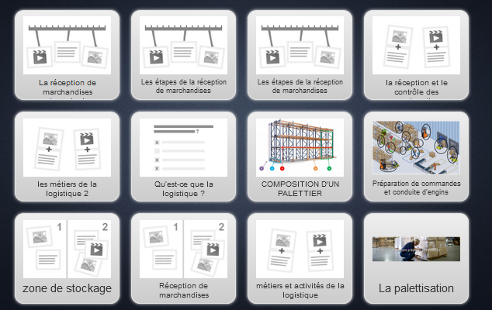
La réception de marchandises chronologie
Les étapes de la réception de marchandises
Les étapes de la réception de marchandises 2
La réception et le contrôle des marchandises
Les métiers de la logistique 2
Qu’est-ce que la logistique ?
Composition d'un palettier
Préparation de commandes et conduite d’engins
Zone de stockage
Réception de marchandises
Métiers et activités de la logistique
La palettisation

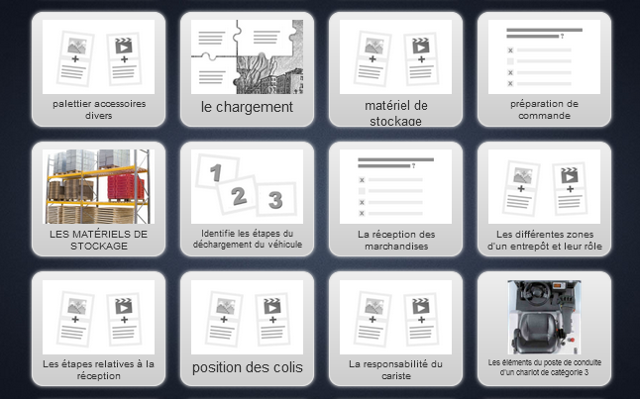
Palettier accessoires divers
Le chargement
Matériel de stockage
Identifie les étapes du déchargement du véhicule
La réception des marchandises
Les différentes zones d’un entrepôt et leur rôle
Les étapes relatives à la réception
La position des colis
La responsabilité du cariste
Les éléments du poste de conduite d'un chariot de catégorie 3

Les actes dangereux du cariste
La responsabilité du cariste
Les différents éléments d'un chariot à mât rétractable
Les pictogrammes de manutention
Qui veut devenir le champion de la manutention?
Matériel de stockage logistique
Les matériels de la logistique
Les équipements de quai logistique
Memory - Les pictogrammes de manutention
Les pictogrammes de manutention
Les pictogrammes du danger
Je suis un pictogramme qui concerne les ?
Les panneaux de signalisation
Pictogramme - jeu d'association
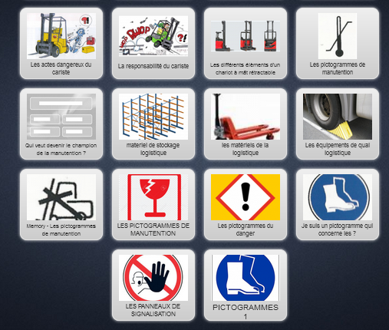

- La manutention
- Jeu sur le matériel de manutention
- Engins d'aide à la manutention
- Qui veut devenir champion de la manutention?
- Place le matériel de manutention dans la bonne catégorie
- Le comportement, la tenue et les EPI, les risques de manutention et posture au travail, le bruit...
- Regroupement d'applications sur la manutention

- Les pictogrammes
- Jeu d'association Les pictogrammes de danger

- Le stock
- Vocabulaire pro sur le stock
- Le rangement des produits en réserve (regrouper les produits dans la zone qui convient)
- Jeu sur le vocabulaire du stock
- Jeu sur le vocabulaire en stock
- Genially La valorisation des stocks
- Genially sur la gestion des stocks et les différents niveaux de stocks
- Quiz Calculs sur les stocks
- Genially Exercices sur les niveaux des stocks
- Genially sur la gestion des stocks, méthode ABC et 20/80

